近くて遠かった隣人から何を学ぶべきか
日韓里親委託制度の比較から
가까와서 멀었던 이웃 사람으로부터 무엇을 배워야 하는가
(한히사토 부모 위탁 제도의 비교부터)
What should we learn from the neighbor, who is near but far
(From the comparison of foster care system between Japan and Korea) by Dr. Tsuzaki tetsuo

京都府立大学公共政策学部教授 津崎哲雄
쿄또후 입 대학 공공 정책 학부 교수·사회학 박사 : 쓰자기데쓰오
日韓フォスターケア（里親）フォーラム2008東京
일한 가정 위탁(수양부모 ) 포럼 2008도쿄
2008年12月6 日(土) 日本財団
2008년 12월 6 일(토) 일본 재단
Japan Korea Foster Care Forum 2008 Tokyo
tsuzaki@kpu.ac.jp

１ はじめに

会場の皆さん、隣国からのお客様、朴英淑（パク・ヨンスク）さま、朴世瑛(パク・セヨン)さま、そして日本財団と、このフォーラム準備に当たられた里親の皆様、感謝いたします。このフォーラムが日本の里親委託、日韓の家庭委託を推進するささやかな刺激となればと思い、少し時間をいただくことになりました。韓国の方の話を聞くことが本日のフォーラムの主たる目的ですから、僕は自らの韓国体験に即して、肩のこらない話をしてみましょう。話の内容の概略は次のような目次になります。
――――――――――――――――――――――――――――――――――――――――
２ 児童社会的養護の現状是認、養護系入所施設の増設について？
３ 東アジア文化圏の隣人との交わりを通して
４ 日韓家庭的養護委託（家庭委託・里親委託）施策の比較
５ 両国における差異のわが国里親委託施策への意味合い
- 児童相談所と里親支援機関制度化
- 親族里親を主たる資源に
- 市町村が法的責任を負う行政事務に
６ むすび：
――――――――――――――――――――――――――――――――――――――――

２ 児童社会的養護の現状・養護系入所施設の増設について？

さて、日本における社会的養護における最近の情況で顕著なことは、児童虐待問題の啓発がすすみ、自治体機関の対応の結果、親子分離した子どもの居所確保が難しく、堂々と養護系入所施設が都市部の各地において新たしく増設されてきているということです。「２１世紀に施設（『孤児』院）かよ！」という批判も余り聞こえず、戦後63年間そうであったように、要保護児童の施設養護委託が拡大されつつあります。僅かな関係者と里親の方々がそうした流れに危機感を感じ、そうした方向が必ずしもこの国の社会的養護にとって好ましいものではないことを訴えようとしています。今回の児童福祉法改正(08/11/25)が実質、施設内児童虐待防止法、より正確には里親委託をも含んでいますので、社会的養護内児童虐待防止法というものでしょうが、それも今後予想出来る近未来に施設養護委託偏重が根源的に変更される見通しはないという前提で、こうした法規制に踏み切らざるをえなかったからでしょうし、別の観点からすれば、ある国の児童関係基本法に社会的養護内児童虐待規制が盛り込まれているというのも、おかしな具合で、国として大規模収容施設の存在を前提とすると
公式に打ち出さざるを得なかったのでありましょう。里親制度改善策とは表裏一体の法規制と考えざるをえません。ところで、
このような流れに疑問を抱く研究者も多くはなく、現状をあるがまま認めて、その上で必要な対策を立てていこうとするのが大多数でしょう。「家庭的委託中心の欧米と違い、日本は施設中心だから施設における子どもの安全を確保する対策が優先される」という研究者は居ますが、施設養護における安全保障だけでは、社会的養護全体の改革という脈略からは十分ではないでしょう。この論理は多くの研究者がわが国の里親委託不振の理由づけに持ち出しますが、それならば、同じ東アジア文化圏の隣国が家庭（里親）委託中心の社会的養護を進めようとしているという現実を説明できません。僕自身イギリス研究を四半世紀ほどやってきて、確かに日本と違う社会理念・社会構造・民主主義・地方自治・市民の人権感覚・エートスの存在を感じ、学べるところを学べばよいと思い、当事者主体、利用者主体、子ども主体の社会的養護というようなパラダイムを種々の論考で世に問うてきたのですが、過去３年間ほど「最も近くて遠かった隣人の国」における社会的養護委託の制度と実践に触れてみて、社会的養護のあり方を欧米との違いで単純に片付けられない現実を韓国で見せつけられたのでした。

３ 東アジア文化圏の隣人との交わりを通して

僕が韓国のKFCAと最初に接触したのは、2005年の韓国家庭委託協会（KFCA）主催日韓家庭委託（里親）セミナーでした。姜スンウォン会長から招待を受け、日本の里親委託制度について講演しました。2006年夏には、関西・大邱里親・家庭委託親交流会（KFCA大邱家庭委託支援センター主催）に関西の3名の里親とともに参加し、大邱家庭委託センターの職員や里親と交流しました。慶州観光はとても思い出深いものがありました。2006年秋にはKFCA主催アジア里親会議に参加し、中兼さんや村田和木さんも講演しました。和泉広恵さんや他の若い研究者も参加していました。2007年には大邱の里親との交流を続けようと大邱家庭委託親・関西里親交流会（関西里親ネット主催）を京都で開催し、有意義な時間を共有し、交わりを深めました。そうした交流の写真を何枚かお見せいたします（スライド数枚）。
こうした韓国の家庭委託関係者との交流や会議参加を通じて判明した韓国と我が国の違いは次のようでした。以下にまずそれらについて簡単に説明しましょう。
  - 要保護児への国家介入が日本よりはるかに多い（早い？）（約２倍）
  - 自治体児童福祉機関ではなく全国１８民間里親委託機関（家庭委託支援センター）が委託実務遂行
  - 家庭委託されている要保護児が日本の約５倍
  - 一般家庭委託（養育里親に相当）ではなく親族委託（代理委託と親戚委託）中心
  - 市町村が家庭委託実務行政担当（広域市・道＝都道府県ではなく）
  - 市民の社会活動関与・貢献→キリスト教・佛教の信徒のエートスの浸透？

４ 日韓家庭的養護委託（家庭委託・里親委託）に関わる施策・制度などの違い

- 要保護児への国家介入が日本よりはるかに多い（早い？）（約２倍）

家庭委託や里親委託、あるいは施設委託を論じる際に、基本となる統計があります。国家が保護を必要とする児童に対してどの程度迅速に介入するか示す指標です。表１はイギリス・イーストアングリア大学のソブン教授が行った社会的養護施策の国際比較研究の成果の一部ですが、主要先進国の児童人口1万人当たり何人が要保護児童として存在しているか比べたものです。日本がいかに少ないか如実にわかりますが、これはもちろん日本に国家介入を必要とする児童人口が少ないかということを示すものではありません。ここに韓国の数字
表１ 18歳未満家庭外養護委託人口とその割合の国際比較
国・州（統計の年度） | 18歳未満人口の概算 | 18歳未満の社会的養護委託人口 | 18歳未満1万人に対する割合
オーストラリア (2005) | 4,835,714 | 23,695 | 49
オーストラリア/NSW (2005) | 1,591,379 | 9,230 | 58
オーストラリア/Qnsland (2004) | 975,345 | 5,657 | 58
カナダ (2001) | 7,090,000 | 76,000 | 109
カナダ/Alberta (2004) | 771,316 | 8,536 | 111
カナダ/ Ontario (2005) | 2,701,825 | 17,324 | 64
デンマーク(2004) | 1,198,872 | 12,571 | 104
フランス (2003) | 13,426,557 | 137,085 | 102
ドイツ (2004) | 14,828,835 | 110,206 | 74
アイルランド(2003) | 1,015,300 | 5,060 | 50
イタリア (2003) | 10,090,805 | 38,300 | 38
日本(2005) | 23,046,000 | 38,203 | 17
韓国（2005） | 11,689,000 | 34,626 | 30(1.8倍)
ニュージランド (2005) | 1,005,648 | 4,962 | 49
ノールウエイ(2004) | 1,174,489 | 8,037 | 68
スペイン(2004) | 7,550,000 | 38,418 | 51
スゥエーデン (2004) | 1,910,967 | 12,161 | 63
連合王国/England (2005) | 11,109,000 | 60,900 | 55
連合王国/N.Ireland (2005) | 451,514 | 2,531 | 56
連合王国/Scotland (2005) | 1,066,646 | 7,006 | 66
連合王国/Wales (2005) | 615,800 | 4,380 | 71
アメリカ (2005) | 74,000,000 | 489,003 | 66
アメリカ/Illinois (2005) | 3,249,654 | 17,985 | 55
アメリカ/ NCarolina (2005) | 2,153,444 | 10,354 | 48
アメリカ/Washington (2004) | 1,509,000 | 8,821 | 58
平均 |  |  | 64
出典：表３（表６－２）に同じ（ただし、韓国の部分と平均は津崎の加筆である）

を当てはめると30となります。これは日本の数字の1.8倍、つまり約2倍ということになります。これを先ずは特筆しておきましょう。ちなみに平均は6４であり、スウェーデン・イギリス（連合王国平均が６２）に相当します。こうして、まず隣国は日本よりは先進国により近い数字で早期介入が行われているといえましょう。（ちなみに、生活保護捕捉率やGDPに対する教育機関への公的支出、家族政策への公的支出も隣国の方が勝り、より先進国に近いものとなっています。）問題を抱える子どもや家族により優しい国家という比較では、残念ながら隣国の方に軍配があがることになりそうです。近年熊本で起こった赤ちゃんポスト問題もこの脈絡で理解すると分かりやすい、単純な問題であることがわかります。
図 １
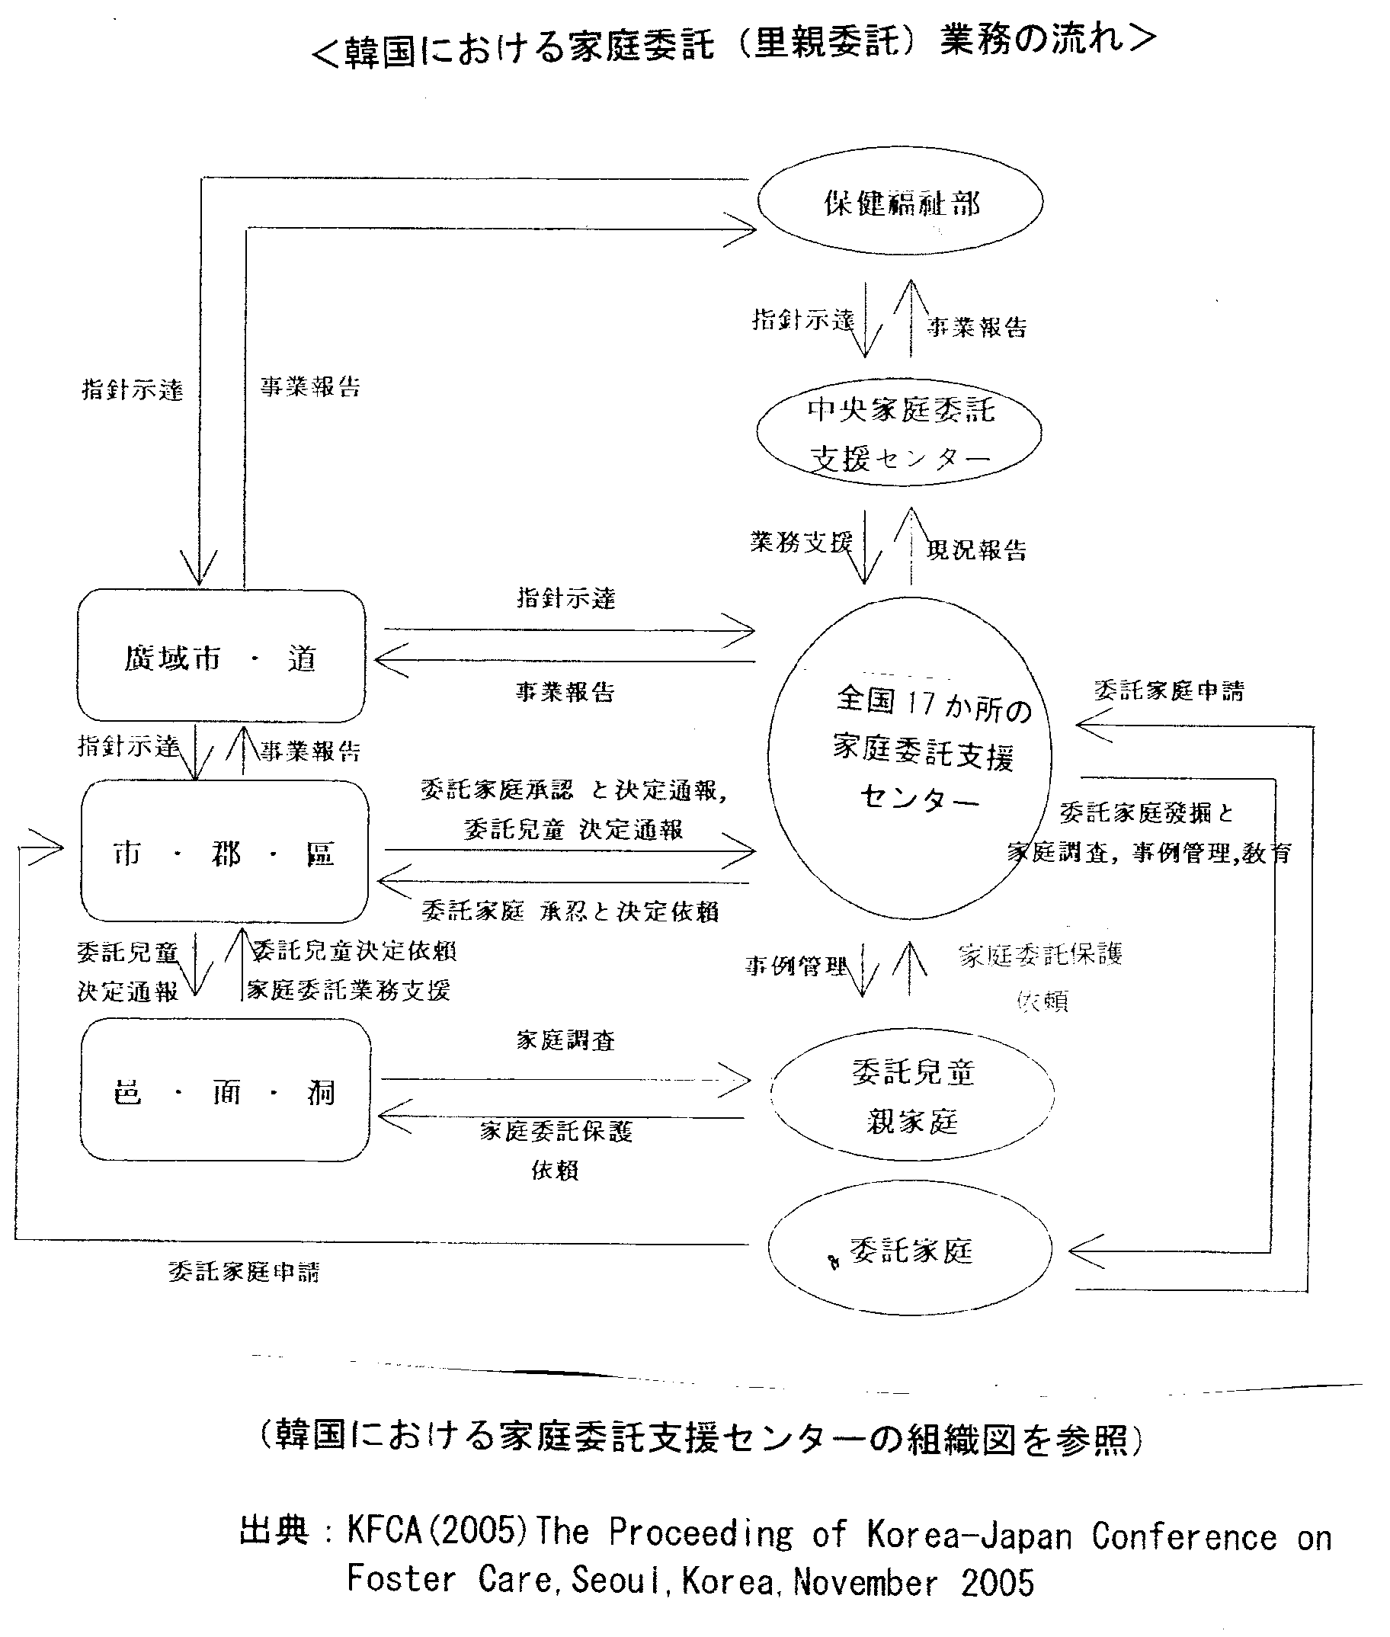

- 自治体児童福祉機関ではなく全国１８民間里親委託機関（家庭委託支援センター）が委託実務遂行

国家がこのように自国民の問題を抱える子ども家族の福祉にどの程度敏感になりうるか
という観点から、児童・家族への社会サービス、その典型である社会的養護の実務を行う場
合に、国際的な動向を踏まえ、サービス受給者の利益をどう守るかという根本的な姿勢が
如実になるのは、第一線で機能する児童ソーシャルワーク機関のあり方です。韓国は1991
年に国連子どもの権利条約を批准しましたが、国連子どもの権利委員会から社会的養護制
度の改善勧告（要保護児童処遇施設中心、家庭的保護不備など）を受け、９５年に「入養（養
子縁組）促進及び手続きに関する特例法」を制定し、国際養子縁組を抑制し、国内養子縁組

を促進するとともに、要保護児童の家庭保護（家庭委託=里親委託）の推進を試みました。

2000年に児童福祉法を改正し、家庭委託保護を明確に位置付けましたが、問題は実務遂行に当たり韓国は日本と同じ問題に直面しました。地方自治体の公務員・地方官僚に児童ソーシャルワーク業務を遂行させていましたが、児童のニーズではなく自らの職務遂行の便宜・都合を優先し、なかなか家庭委託を行わないので、2000年以降2004年までに政府が自治体機関から家庭委託実務業務を切り離し、民間の児童ソーシャルワーク機関に直接委託し、全国に18か所の家庭宅支援センターを設置して、委託家庭の啓発・募集・発掘、認定調査、マッチング、研修、事後支援などを実施させることになったのです。自治体は家庭委託施策に関し、施策策定・計画と法的責任および行政事務遂行に徹することになったのです。このような施策実現の背景には、朝鮮戦争期に少なからぬ混血児が誕生し、主にアメリカに国際養子縁組を行い、多くの要保護児童を海外に送り出す児童福祉機関・団体が存在していたからです。そうした団体の多くは養子縁組だけではなく、児童施設やクリニック、あるいはシェルターを運営していましたので、家庭委託業務への参入もそう困難ではなかったようです。もちろん、少なからぬ民間組織は家庭保護事業を試行していましたが、政府のイニシアチヴが渡りに船となったのでありましょう。このあたりの事情は朴ヨンスク会長さんが詳しく解説してくださったとおりです。家庭委託の流れは上の図１にみられる通りです。

表２ 日韓の委託里親家庭数・里親委託児童数の比較 出典：表３に同じ
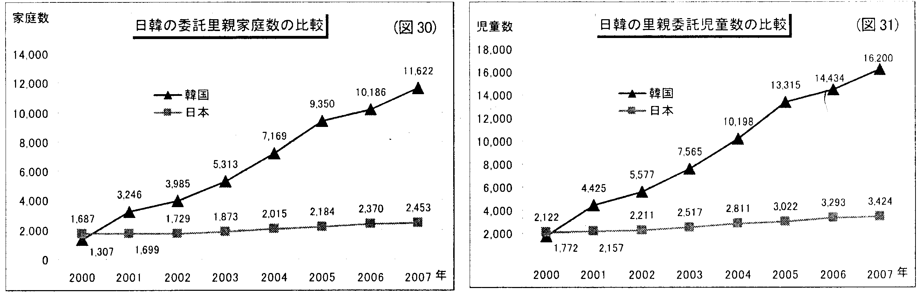

- 家庭委託＝里親委託されている要保護児が日本の約５倍

次に韓国の家庭委託が現在日本の約５倍あり（表２）、施設委託とほぼ拮抗しているという事実に驚かされました。もちろん、これは一挙に起こったことではなく2000年以降の国家施策の成果と言わざるを得ません。そして、その施策の根幹は全国に家庭委託支援センターを配置するという形で実現された「里親委託ソーシャルワーク機関のノーマライゼーション」であったと思います。僕がイギリス研究の成果として学び、仮説としていたこと（本当の里親委託制度には専門的児童ソーシャルワーク機関が量・質ともに完備せねばならず、里親・里親担当ソーシャルワーカー・里子担当ソーシャルワーカー・実親という四者のチームワークが成立していなければならない）ことが、日本で起こらずに隣国で起こってみごとに実証されていることに深い感動を覚えました。2007年の数字で家庭委託児童16200人、施設委託18426人ですから、荒っぽく言えばほぼ同数といえましょう。表３が示す通りです。
さらに、この韓国の家庭委託比率をソブン教授の国際比較と比較してみると(表４)、デンマーク（48:52）に最も近く、ドイツ(43:57)やイタリア(50:50)以上の委託率であるといえましょう。このように韓国の社会的養護は里親委託比率という観点からすると、先進諸国の施策とほぼ同列に並んでおり、次節で触れるように親族里親委託中心ですが、家庭委託支援センターを民間に委託し、2003年に施設委託の段階的解消にむけての10年計画を立てて、
表３ 日韓の要養護児童の委託先別内訳：
出典：親が育てられない子どもたちに家庭を！里親連絡会（2008）「子ども時代のすべてを施設で育つ子どもをなくすための里親意見書」14頁 http://satooya-renrakukai.foster-family.jp/datafile/20081005yobikake.html
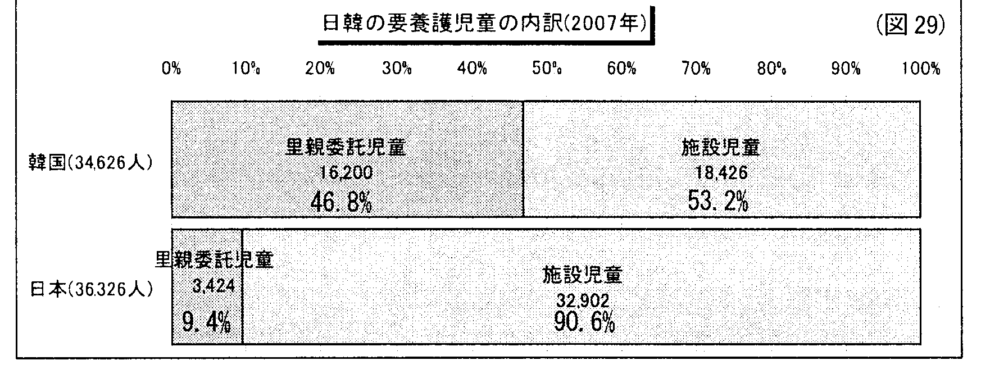
徐々に実行しつつあることとも無関係ではないでしょう。この点も重要です。家庭保護委託を始めた時、朴会長は児童施設経営者から激しい攻撃にさらされたそうですが、そうした施設経営者の既得権益と要保護児童の利益は多くの場合対立することになります。イギリスのウォリックシャーにおける児童入所施設全廃実践における教訓を思い出します。児童入所施設閉鎖に既得権益をもたない施設長・職員の存在なくしては、施設委託から家庭委託への移行は起こり得ないのですから。韓国では過去何年間も児童入所施設を新設していない、と聞きました。この点でも韓国と日本には違いがあるようです。
表４（表６－２） 出典：表1に同じ
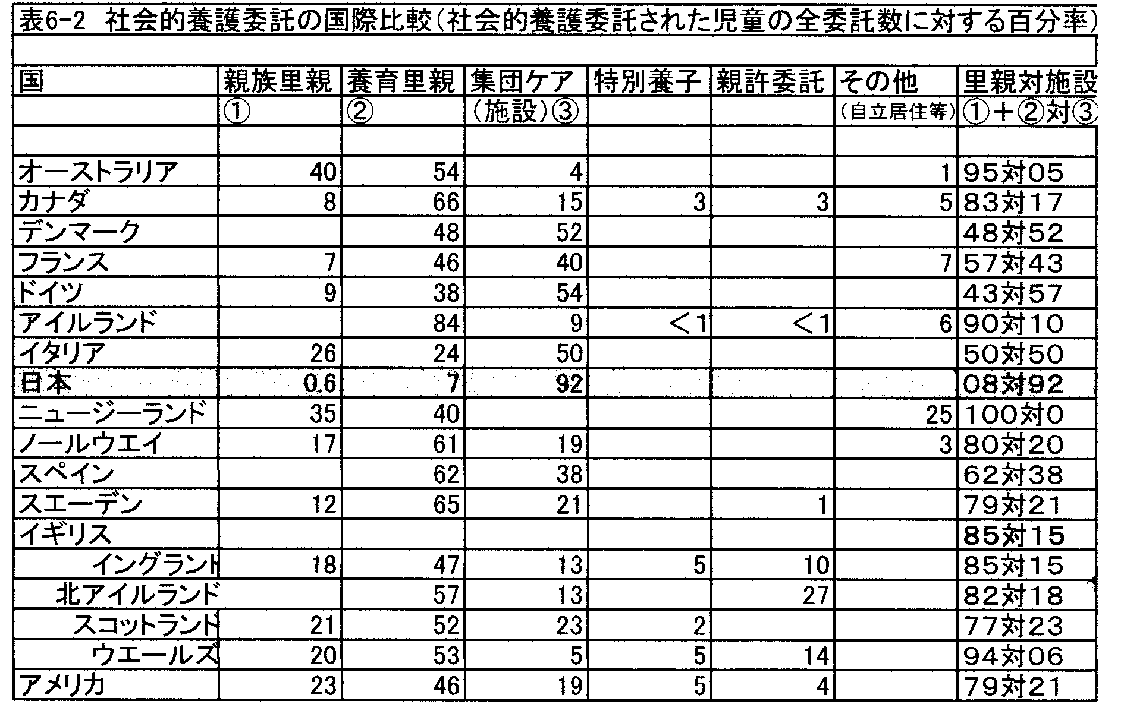

- 一般家庭委託（養育里親に相当）ではなく親族委託（代理委託と親戚委託）中心

第四の発見は、家庭委託児童16,200人のうち14,962人がいわゆる親族里親であり、一般養育委託は1,238人ということです。実親の祖父母による代理委託が10,112人、その他の親戚による委託が4,850人です。僕が韓国の家庭委託を紹介すると当初日本の関係者の中には「親族里親でしょう！」と日本とは比較にならないという含みを前面に出される方々が少なくありませんでしたが、この現象は日本の里親委託のいびつさを反証してくれる重大な事実であろうと思います。後段でこれには詳しく言及します。
表５ 韓国における類型別家庭委託児童の現況 出典：表３に同じ
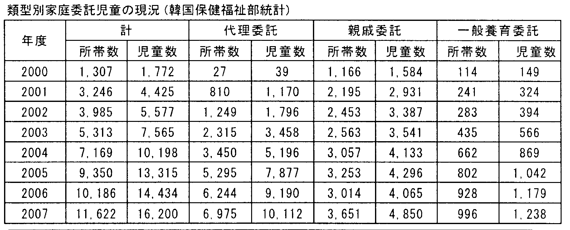

- 市町村が家庭委託行政執行事務担当（広域市・道＝都道府県ではなく）

図１をもう一度見てください。隣国の制度において、家庭委託支援センター制度と並び、僕の眼を引きつけるのは、家庭委託制度を管轄する地方自治体のレベルが、市町村であり、都道府県ではないということです。家庭支援センターが主に協働するのは市・郡・区レベルの自治体であり、加えて邑・面・洞も不可欠な関わりをしています。市・郡・区と家庭委託支援センターの間では、委託家庭承認・決定依頼があり、委託家庭承認・決定通報と委託児童決定通報が主な行政事務となっています。市・郡・区と邑・面・洞の間では、委託児童決定通報・委託児童決定依頼・家庭委託業務支援という関係が成立しています。単純化すれば、こうなります。実親が要保護児の家庭委託保護を含む保護申請を邑・面・洞に行うか、あるいは家庭委託支援センターに保護依頼を行うと、市・郡・区が申請を受けて、要保護性を確認できれば家庭委託支援センターにケースを送致し、センターが登録されている認定された委託家庭とのマッチングを行い、受託家庭への委託後支援を含めてケース管理をセンターが行う、というシステムです。センターは委託家庭になろうと申請する家庭の募集・認定のための調査・研修も担当しています。このように、日本の行政で例えれば、都道府県・政令指定都市のレベルではなく、家庭委託支援センターの実務に依拠しつつ自治体は市町村レベルで家庭委託行政を行っているわけです。都道府県レベルである広域市・道は、政府省庁（保健福祉部）の指針示達を受け、事業報告を行うこと、その指針示達を家庭委託センターに行い、事業報告を受けるというほぼ形式的な責任しか負っていません。地方自治という観点からは実に合理的でありかつ現実的です。

５ 両国における差異のわが国里親委託施策への意味合い

以上のように韓国における家庭委託大躍進の局面をいくつか検討してみましたが、こうした隣国の施策転換が日本の里親委託推進にどのように関わってくるのでしょうか。①の国家による公的介入施策の基本的姿勢に関する点は、この発表ではふれません。社会的養護など僅かに周辺的としか位置づけられない根源的な国家施策・社会理念と直結した問題、あるいは民主主義・市民社会理念の議論を無視しては語れない事柄だからです。それで、③は結果としての現象ですから省くとして、②④⑤の次元について以下に論じてみます。

    - 児童相談所の限界と里親支援機関制度化
韓国政府が自治体児童福祉機関ではなく全国１８民間里親委託機関（家庭委託支援センター）を委託実務遂行の実働部隊として配置し、そのことが大躍進を生んだことは明明白白でしょう！これは僕が永年抱いてきた仮説を実証するものでした。すなわち、日本の里親委託不振は里親が増えないからではなく、児童相談所という里親委託の法的責任を負い、実務を100％担当するよう要請されている機関が、最も里親委託に躊躇せざるを得ない、あるいは里親委託に消極的にならざるを得ない理由が存在しているからである、という仮説です。こうした仮説は、日本の児童相談所が第二次世界大戦後にGHQの指導のもとに制度化されたわけですが、GHQは本国における種々の児童相談機関が果たしている役割を児童相談所という一類型の社会機関に課してしまい、加えて、都道府県レベルでの設置による数の少なさ、任用専門職員の量と質など、種々の問題を残したまま今日まで試行錯誤で「児童相談」を行ってきているわけです。このことは、児童相談所と米国のChild Guidance Clinicの比較研究を行った小野氏の研究で明らかです。児童相談所が行う業務を米国では８つの別個の社会機関が遂行しているのです。こうした観点からすると、日本の児童相談所が里親委託推進を忌避する、少なくとも積極的に推進できない、あるいはやる気を起こしても組織として実施できない理由が必然的に明らかになってきます。

表６ 児童相談所の業務に対応するアメリカの機関
児童相談所の業務 | 対応するアメリカの機関
虐待相談  養護相談 | 児童保護局 Child Protection Service  児童権利擁護センター Children’s Advocacy Center
非行相談 | 少年審判所 Juvenile Court
保健相談 | 小児病院 Children’s Hospital  地域保健センター Community Health Center
障害相談 | 精神遅滞／発達障害委員会 Board of MR/DD  教育委員会 Board of Education
育成相談（性格行動相談） | Child Guidance Clinic
出典：小野善郎(2003)「アメリカのChild Guidance Clinicと日本の児童相談所」『厚生科学研究報告書2003年度』16頁。
このように、里親委託を推進すべく存在している児童相談所が最も委託促進のブレーキになっているのですが、こうした児童相談所に潜在する根源的問題を里親委託の困難さという観点から実証したのが、児童相談所ワーカーとして熟練し、近年教員研究者に転身された日本社会事業大学の宮島清氏の論稿です。彼は委託不振の児童相談所サイドの理由を明確にし、最近の里親委託推進ブームも本来の里親委託の意味や価値の理解によるものであるかどうか、以下のように指摘している―里親委託とは、３つの支援を同時に行い、これを統合することで、児童相談所にとって子どもを里親に委託することは、子どもを施設に「送る」より逢かに手間がかかる。それは、里親委託が、単に子どもの養育を里親に任せるといったものではなく、「委託する子どもへの支援」、「子どもの実親に対する支援」、「子どもを委託する里親への支援」を同時に行い、さらに、これらを統合することにほかならないからである。・・・措置を行う児童相談所が、里親委託であれば、施設整備費がかからず、措置委託費も少額で済むと解ってはいても、そして、それが子どもにとって好ましいことだは解ってはいても、これになかなか踏み切らないことに合点が行く。児童相談所にとって、施設へ子どもを入所させることは、全てを外注するに近く、子どもを里親へ委託することは、全てを自前でやることに近い。強い緊張感を抱きながら膨大な仕事量をこなさなければならない児童相談所が、里親委託ではなく、施設入所を選ぶのは、このようなシステムの有り様の結果であることを知らなければならない。厚生労働省が公表する統計によれば、近年里親委託が少しずつ増えてきたという。しかし、筆者が直接耳にするのは、「施設が空いていなかったためにやむなく選択した」という話ばかりであり、里親委託率が高い都道府県政令指定都市と、施設定員数が少なく施設入所帯が高い都道府県政令指定都市との間に明白な相関関係を見いだすこともできることからすれば、近年の里親委託の増加の理由は、決して積極的なものではなかったと言わなければならない。今回の制度改革が進められる背景には同様な認識があったものと思われる。宮島氏は以上の諸点を児童相談所の日常業務のあり方として表７にみごとにまとめています。

表７（児童相談所による）「児童福祉サービス」という視点で見た里親制度と児童福祉施設との比較
出典：宮島、注参照
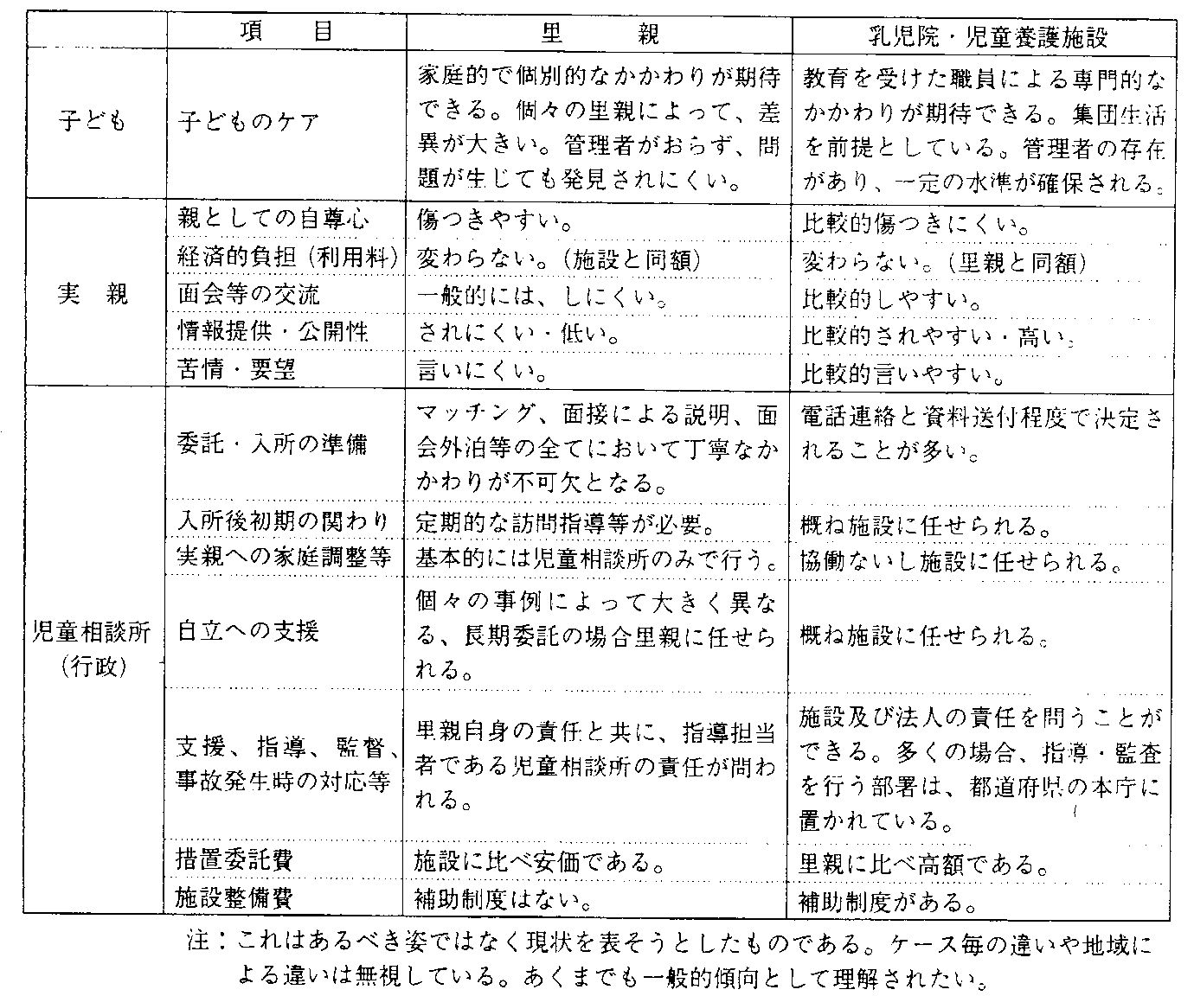
今回の法改正において、児童施設内虐待防止関係条項やファミリーホーム制度化（小規模住居型児童養育事業：法6-2-8）とならんで、里親支援機関事業が法制化され（法11条）、児童相談所の外部の法人機関に里親認定やそのための調査権限を除き、ほぼ全部委託できるようになったことは画期的なことです。大阪府では既に里親支援機関の事業費予算が組まれ、指定が行われ、10月より事業がスタートしています。厚労省の想定では数年かかっても全児童相談所に支援機関を張り付けたいようですので、何年かのちには児童相談所の数だけ支援機関が誕生し、少なくとも現在のような児童相談所の都合で里親委託にブレーキがかかるという事態は次第に軽減されていくのではないでしょうか？ もちろん、そのためには多くの課題が目前に横たわっていますが、ここでは時間の関係上ふれません。（里親委託実務を行える民間支援機関の存在、法人指定問題、児童相談所との機能分担問題、里親や施設との関係、などなど）

表８ 日韓における親族家庭（里親）委託の占める割合 （報告者作表）
2007 | A要保護児童総数 | B家庭（里親）委託数 | C親族里親委託 | B/A C/A C/B
韓 国 | ３４６２６ | １６２００ | １４９６２ | 47% 43% 92%
日 本 | ３６３２６ | ３４２４ | ３６９ | 9% 1% 11%

    - 親族里親を家庭的養護委託の重要な資源へ
続いて、注目すべきは、韓国において一般家庭委託（養育里親に相当）ではなく親族家庭委託（代理委託と親戚委託）が社会的養護委託のほぼ半数（43%）を占め、家庭委託の92%が親族家庭委託であるということです（表８）。このことは、日本において親族里親委託が非常に少ないことと対極をなしています。韓国の家庭委託における親族家庭委託が9割以上であることは、世界的に見ても突出していることでありますので（表4参照）、日本における里親委託のあり方に参考にならないと、主張する関係者がいるかもしれません。日本における現状を分析する前に、世界の状況を一瞥すると、表４にみられるように、オーストラリア(40%)やニュージーランド(35%)のような国々は別としても、イタリア(26%)、米国(23%)あるいはイギリスのように約2割という数字が、親族里親資源の重要さを物語っています。
林浩康・兼井京子両氏による日本の親族里親制度調査にもふれられているように、一部の欧米・オセアニア先進諸国では、社会的養護援助家庭における親族参画を目的としたファミリーグループカンファレンスが導入され、親族ケア（インフォーマルな親族間支援）や親族里親委託が社会的養護選択肢に重要な位置づけを得てきています。オーストラリアやニュージーランド、あるいはイギリス、アメリカに親族里親が相当数出てきているのは、そうした背景があります。もちろん、親族里親にも種々の問題が伴うことは事実ですが、実家庭で暮らせぬ児童が分離不安や転校のリスクを減じる養護選択肢から利益を得ることは少なくありませんし、親族ネットワーク機能の活性化という視点からもエコロジカルな支援策として、重要な社会的養護資源であるのです。
なぜこうした親族里親委託が日本で少ないのでしょうか。その原因は林・兼井の調査によれば「国や自治体が親族里親運用を厳格化している」傾向にあるからであり、その理由を「本制度を悪用する家族の存在や、民法との関係上、積極的に親族里親を活用できないことなどが影響している」からと推測しています。もちろん、このような推測が妥当する背景のゆえに「児童相談所が適当なケースがない」（調査対象児童相談所の7割）という言い訳ということになるのでしょうが、こうした表向きの理由よりも案外児童相談所の人的資源上の制約を前提にして積極的に運用されては不都合な事態が予想されるがゆえに、通常の養育里親委託とそれほど各段階の手間と手順が変わらない親族里親委託に食指が動かぬということがあるのではないでしょうか。
実際、全国里親会「親族里親の現状と課題」調査によると、里親委託率全国６位の山梨県（20.5%）と14位の三重県(13.2%)では、親族里親委託児童数は里親委託数の44%に上っているし、日本で最高の里親委託率にある新潟県(28.9%)では、88名の里子のうち28名(32%)が親族里親への委託です。新潟県も山梨県も施設が少なく里親委託率が高い自治体であり、施設資源と里親委託振興が密接に関わっています。新潟・山梨県の中央児童相談所長によれば、施設が少ないことから里親委託を開拓せねばならず、養育里親が少ないことから親族里親を開拓しなければならないのであり、職員は親族里親の利点を十分に理解し、積極的に開拓している結果が出てきている、という。施設が少ないが故の幸いといえましょうか。
林・兼井の調査で明らかになったように、親族里親制度の運用が養育里親制度の運用よりも厳格であるという事実は、僕もあちこちで聞き及んでいる事実でありますが、ちょうど養育里親委託：親族里親委託が９：１であるのは、施設委託：里親委託が９：１であるのと同様に、何か行政や児童相談所関係者による構築性が感じられます。韓国のように、９割以上となることは別にしても、社会的養護を要する子どもたちの僅か１％（ソブン調査では0.6%）しか、親族ネットを通じての国家支援としてはあまりにもお粗末ではないでしょうか。
日本が東アジア文化圏にあることを思えばなおさら、こうした親族ネットを社会的養護委託選択肢として利用しないのは、どこかにこの制度運用に既得権益を害されると集団が存在しているのではないでしょうか。里親制度がそうであるように親族里親の運用も、種々の理由で「できない」のではなくて、何らかの理由で「するつもりながない」あるいは「してくれたら困る」からでありましょう。
「施設にいったん措置された児童でなければ、親族里親委託ができない」というような、児童の最善の利益とはかけ離れた施策を平然と実施している自治体が、制度発足以降わずか年1件の親族里親委託しか行ってこなかったことは、自治体裁量とはいえ、子どもの最善の利益や子どもの権利条約第20条について、子どもの目線で真剣に考えているとは言えない。厚労省は、こうした親族里親への委託を積極的に行えるインフラ整備（実施要綱の見直しや人的資源増強・里親支援機関の早期全児相委託）に本気で取り組んでほしいものです。

    - 市町村が法的責任を負う行政事務に
さて最後に言及しておきたいことは、里親委託を推進する要となる行政機関の問題であります。これについて、韓国における家庭委託躍進の行政機構的側面で特筆される点は、市町村が家庭委託実務行政担当（広域市・道＝都道府県ではなく）機関に位置付けられていることです。もう一度、図１を見ていただきたいのですが、都道府県は指針示達を国から受け、家庭委託支援センターと市・郡・区に出し、事業報告を求め、国に報告するだけです。隣国の家庭委託実務行政機関は市・郡・区レベルの自治体となっています。この市・郡・区は日本の市町村とは若干違いますが、概ね日本の市レベルの自治体にあたり、町村レベルの自治体が邑・面・洞に当たるでしょう。大事なことは、市町村が里親委託担当行政機関となっていることです。これはとても大事なことで、まともな地方の自治や民主主義を実践する国家はパーソナル・ソーシャルサービスに相当する事業をすべてできるだけ身近な自治体レベルで実施しています。児童福祉法が改正され、児童相談を第一義的には市町村の窓口で行う制度が発足し、子育て支援サービスも遠の昔に市町村事務に移管され、要保護児童対策地域協議会も市町村に設置されており、大人向けの福祉サービスはほぼすべて市町村に移管されているにも拘らず、社会的養護のみが都道府県政令都市の児童相談所という不可思議な社会機関の占有事務として連綿と続いているのは、問題をより複雑かつ困難にしてしまっているとしかいえないでしょう。実際に里親委託と市町村の関わりは、「一番近くて遠い存在」でありますが、住民の子弟の福祉を具体的に保障する役割を果たすのは身近な自治体・議会を抜きにしてはあり得ないはずです。隣国でどうかは詳しく知りませんが、社会的養護を所管する自治体の議員が選挙民の子弟の養護委託について知っており、必要があれば委託先を訪問するという慣行は、地方自治の基本ではないでしょうか。イギリスではそれが当たり前の如く行われています。
昨年の「社会保障審議会児童部会社会的養護専門委員会報告」における「家庭的養護の拡充策」に里親制度拡充が真っ先に取り上げられてはいるものの、市町村の役割については等閑視されています。審議会座長であった柏女霊峰氏は、里親制度・委託に関する専門誌『里親と子ども』誌で里親委託を子ども家庭福祉サービスの全面的な市町村への移管という脈絡で論じていますが、国の審議会での議論では児童相談所（都道府県）による里親委託所掌への疑問はほとんど出なかったと述べています
柏女氏は、「社会的養護サービスについても、できるかぎり市町村を中心に再構成していくべき」と考えており、その理由を①子どもにとってそれが最も自然だから、②現在の仕組みは構造的問題を抱えており、現在のままでは市町村を中心とする体制強化が図れないから、と述べています。第一の点では、地域に多くの「社会的親」を保障するという観点で説明し、構造問題では（１）制度間の不統一①財源の不統一②サービス決定の不統一（２）制度間不統一がもたらす問題（３）制度間のトレードオフの解決、という観点から論じており、市町村を中心とする子ども家庭福祉サービス供給体制の整備にむけて、訴えています。
このような子ども家庭福祉サービス全体の市町村移管への方向性は近未来志向としては的を射ているでしょうが、もう少し狭い視野からの里親委託と市町村の関わりについては、
同じ専門誌『里親と子ども』で宮島氏が指摘している問題の所在の方が、僕の発表においては関連度が高いので、紹介しましょう。宮島氏は以下の諸点を指摘しています。
- 当初専門誌の特集を「里親と児童相談所」としていたが編集委員間の議論を経て「児童相談所・市町村と里親」に落ち着いた。その理由は「里親は子どもを市町村という基礎自治体との深い関係の中で養育しており、市町村とそこに住む住民の理解と協力がなければ、里親養育を拡充させえることは不可能であると認識したから」という。
- 我が国の社会的養護、特に里親養育が「地域のニーズを地域で充たす」という視点を失った運用となっている。
- 実親のいる子・実親と交流のある子どもから里親養育を受ける権利が奪われている。
- 児童相談所の厳しい現実からすれば、里親委託に関わる全ての専門的実務を児童相談所が一手に担うことは現実的ではない。里親支援機関事業の法制化はよいが、外部委託が里親と児童相談所の関係に災いとなる可能性も残る。
- 法改正による市町村の児童家庭相談窓口を担う人材配置は、平成合併によりむしろ後退しており、専門職資格保持率も極めて低い。
- 里親養育をめぐり市町村（里親支援など）と児童相談所（実親との交流調整やトラブルへの対処）を中心とした関係者の（分業に基づく）協働ネットワークが不可欠である。

以上、多少議論の範囲は異なっていますが、この分野の論客二人の意見を紹介しました。とにかく、いずれも市町村を積極的に関わらせることが、わが国の里親養育促進に不可欠な前提となるという意見では一致しています。僕がひとつ宮島氏の尻馬にのって言わせてもらいますと、②の地域と里親委託の関わりをもう少し地方政治の視点から見直すというか、地方自治の問題としてとらえなおさなければならないのではないか、ということが我が国の社会的養護施策・実務には半世紀以上も欠けていたことです。これについては、韓国の事情をお教えいただきたいのですが、地方議員が選挙民子弟の被社会的養護人口について、「社会的共同親」(Corporate Parent)として責任を負う、イギリスの制度に今後の展望の一端を見出したく思いますが、ここではこれ以上言及しません。

さて、以上述べてきた里親委託に関する法的責任を隣国のように市町村所に移管したらどうかという僕の意見はおそらくナイーブ過ぎるとほとんどの皆さんが感じているでしょう。
この次元での発想転換それ自体はそう難しくはないが、実施に移すとなると、里親支援機関の充実・浸透や親族里親委託躍進に比べると、様々な困難が伴うからでしょう。さらに、児童相談所の限界が認識され、その里親委託機能の外部委託が法的に可能になったという改革自体が、今後の近い将来においては現行の児童相談所が里親委託事務の法定責任を負いつづけるという展望が前提になっており、市町村への業務移管という発想は皆無のようです。とはいうものの、昨今の児童虐待死亡事件の連綿とした繰り返しを思うと、児童相談所機能を家庭内虐待対応・虐待防止機能に限定し、児童相談所を「児童虐待相談所」へと焦点化することと併せて、この市町村への社会的養護機能移管を徐々に構想してゆかねばならないのではないでしょうか。

６ むすび

以上、隣国の家庭委託制度改革の要点を学び、そうした変化が委託躍進にどのように影響を与えたか垣間見て、日本における里親委託推進へのヒントを探ってみました。里親支援機関、親族里親、市町村移管という明確な契機が登場してきましたが、結局のところ、日本が最も社会的に弱い立場にある社会的養護児童のニーズ充足をどのような政治課題とするかという問題に収斂されるでありましょう。この半世紀以上にわたる無策あるいは社会的養護に関わる大人への意図的既得権益擁護を脱し得ない周辺的・残余的社会サービスにとどまるのか、地域のカリスマ的子育て名人としての里親に依存する里親制度であり続けるのか、
はたまた隣国のように市町村が里親委託に行政責任を負い、全国的に配置された民間里親支援機関と連携し、親族里親委託をもっと運用しやすくして、地域の子どもの人権を守る地方自治業務の一環として、里親委託施策を推進していく、というまぼろしを見ることができるのでしょうか。このまぼろし＝ヴィジョンがリアリティとなるよう期待しつつ話を結びますが、最後に昨年京都に来て関西の里親と交わって下さり、僕たちに少なからぬインスピレーションを与えて下さった大邱の委託家庭の父である消防士さんの言葉を紹介します。
我が家が一般委託家庭（養育里親）になったのは、高校生の娘がボランティア活動で「孤児院」を訪問し、社会貢献をしたいと言い出したことが契機でした。・・・受託を始めて、数年後に私は癌にかかり、苦悩に満ちた療養生活に人生の希望を失いそうになっていましたが、委託児（新しい息子）への養育責任と彼の存在自体が私の療養生活の支えとなり、苦境に打ち勝つ力を与えられ、その結果今日のように回復し、希望を持って生きることができています。
里親となることが究極の社会貢献であり、実はそれによって里親自身が支えられるという事実についての貴重な証言でありましょう。このことはまた、日本で里親となった皆さんが実感として共感できる人生の実験ではないでしょうか。ご静聴感謝いたします。

（論点：⑦市民の社会活動関与・貢献→キリスト教・佛教の信徒のエートスの浸透？）＝時間により調整。

2005. 11. 14. 第6回国際家庭委託研修-"日韓家庭委託セミナー"（ソウル）
2006. 9. 15. アジア大会2006 "児童の権利と家庭委託"（ソウル）
過去に2006年のソウル会議で名刺をもらった韓国政府関係者にこの施策について尋ねたことがありますが、政府がそうした計画を立ててもやはり日本と同じ施設経営問題があるので、そう容易に進むものではないし、実際に既得権益との調整は実に難しいと語ってくれました。相対的に家庭委託を増進することにより、施設需要を減らすことしかないという含みの回答でした！
津崎哲雄『この国の子どもたち：要保護児童社会的養護の構築性―大人の既得権益と子どもの福祉―』日本加除出版社、2009年３月刊行予定、第二章参照
以下の民間施設経営者の言葉がそれを如実に証言している―「そんなこと聞きたくない！最近は入所する子が減っている。どうやって子どもを確保し経営を安定させられるのかを聞きたいんだ」・・・・・・施設はいったん建設されれば、職員の生活や経営を考えねばならなくなる。世の中から＜養育不能＞がなくなったら、施設の経営は立ち行かなくなる。」野沢和弘（記者）「誰のための施設か」毎日新聞記事、2008年5月29日東京朝刊
宮島清(2008)里親制度改革への期待：子どもの福祉ニーズからの考察、ＣＡＰニューズ66号、2008年春号、子どもの虐待防止センター、２頁。なお宮島氏には、養子縁組をも含めた家庭養護施策・実務に関する優れた論文がある―宮島清(2006)里親委託・養子縁組の歴史・現状・これから：子どものための家庭養護を構築するために『日本社会事業大学・社会事業研究所年報』42号、1-82頁（いずれも児童養護研究史の残る力作！）
里親支援機関事業の概要 １．事業の目的・内容（１）目的保護を要する子どもに対しては、より家庭的な環境で愛着関係の形成を図ることができる里親制度の普及・促進が重要となっているが、諸外国と比較しても日本の里親制度の普及はまだまだ進んでいない状況である。こうした状況を踏まえ、里親委託を推進するため、里親制度を積極的にアピールするとともに、里親を育て、支えていく体制の整備を図るものとする。（2）内容 里親への委託を積極的に推進するために、①里親制度の広報啓発等により、新規里親の掘起こしを積極的に行う ②里親登録前研修の実施、研修体制の充実を図る’③子どもに最も適合する里親を選定するための調整等を行う④委託里親への定期的な訪問援助・相談・指導等の支援を行う等の業務を乳児院、児童養護施設等の施設やNPO法人等へ委託することを可能にし、総合的に実施する。［①②については都道府県・指定都市・児童相談所設置市単位で実礁③④については児童相談所単位で実施。］※一定期間経過後、既存事業の里親支援事業（里親研修事業・里親養育相談事業・里親養育援助事業、里親養育相互援助事業）及び里親委託推進事業は廃止とする。 2，実施主体 都道府県・指定都市・児童相談所設置市（社会福祉法人、NPO等への委託も可能）3．補助根拠 予算補助 4．補助先・補助率 1／2（国1／2 都道府県・指定都市・児童相談所設置市 1／2）
ただし庄司順一氏によれば384人となっている。「親族里親とは」『里親と子ども』明石書店3:102
林浩康・兼井京子「親族里親制度の現状と課題」『里親と子ども』明石書店3:112
林・兼井、前掲、114
木ノ内博道「児童相談所・里親会の親族里親への取り組み―インタビューを中心に」『里親と子ども』明石書店3:115-120
東京都・「親族里親実施要綱」（2004/4）林浩康・兼井京子、前掲、111
関根水絵「市町村にとって里親とは」『里親と子ども』3:86
同上 91
柏女霊峰「市町村における子ども家庭福祉サービス供給体制の課題と今後の方向」『里親と子ども』3:93-99
この「社会的親」概念は柏女氏が網野氏の定義「実の親以外の人で恒常的、部分的、間歇的、一時的に子育てに関わる人をいう」を用いて説明している。津崎も「社会的共同親」という英国新労働党政権の児童社会サービス・自治体養護委託施策の施策理念をこれまで紹介してきているが、網野氏のそれと労働党のそれの違いは、社会的共同親には実際の子育てを担う人々のみならず、政治家（中央・地方の議員）を含むすべての専門職・親族・隣人・一般市民を想定しており、特に地方議員が選挙民子弟の共同親として責任を果たす役割が強調されている。社会的共同親については、ホルマン『社会的共同親と養護児童』 明石書店、津崎訳、2001、および津崎「イギリス社会的養護の現状・展開と施策理念」『社会福祉研究』103,2008を参照。
宮島清「里親と児童相談所と市町村-共に関与することで初めて可能となる里親養育」『里親と子ども』3:6-12,
新労働党政府の社会的養護理念である「コーポレート・ペアレント」を子どもの社会サービス、特に社会的養護に徹底するために、ブレア政権のドブソン保健大臣は、イギリスの全地方議員に啓発書簡を送った―Dobson F.(1998)Personal Letter from Frank Dobson MP to all councilors in England,21 September 1998(The Dobson Letter)なお、この後、今日までイギリスの地方議員は『社会的共同親としての責任を履行するためのツールキット』を渡されて、自選挙区民子弟で社会的養護に委託されている子どものウエルビーイングおよび国家介入成果目標の達成状況のモニターリングを行わなければならないようになっている。Hart D.& Williams A.(2008)Putting Corporate Parenting into Practice : Understanding the Councillor’s Role, National Children’s Bureau
韓国統計庁が2005年発表したところによると、韓国の宗教人口は総人口の53.1%を占め、非宗教人口は46.9%である。このうち、仏教が22.8％、プロテスタントが18.3%、カトリックが10.9%、儒教0.2%となっている。プロテスタントとカトリックを加えたキリスト教全体では29.2%となっていて仏教より信者の数が多い。キリスト教信者数は約1376万人となり、韓国はアジアでの信者絶対数では中華人民共和国、フィリピン、インド、インドネシアに次ぎ5位である。国民全体に占めるキリスト教信者の割合ではフィリピンに次ぐアジア第2のキリスト教国である。（Wilipediaによる。ちなみに、アジアのキリスト教信徒人口は８－９％と見積もられている）

